בס"ד
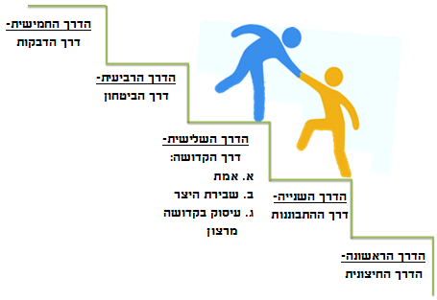

הרב אליהו דסלר,
מתוך: "מכתב מאליהו":

ישראל הם מאמינים בני מאמינים תמיד אך יש מצווה מיוחדת בתורה המחייבת לעסוק תמיד באמונה, והיא הדיבר הראשון: "אנכי ה' א-לוקיך".
בעזרת ה',
אם ירצה ה'
יש 5 דרכים לקיים מצוות העיסוק באמונה:
הדרך הראשונה- הדרך החיצונית: האדם יחנך וירגיל עצמו לעסוק באמונה גם באופן חיצוני, גם בלי כוונה (להגיד "אם ירצה ה'", "בעזרת ה'" וכו' ובתפילה). למרות שאין כוונה- מקיים את ציווי ה'.
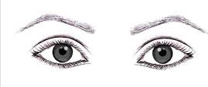
הדרך השניה- דרך ההתבוננות: (פנימית יותר מהקודמת). כשמתבונן בפלאי הבריאה ובעולמו הפנימי (במאבק בין יצר טוב ליצר הרע ותכלית הבריאה של התגברות יצר הטוב).
הדרך השלישית- דרך הקדושה: מחולקת לשלושה תחומים:
- מידת האמת- מחנך עצמו לומר אמת ומסרב לשקר.
- שבירת היצר- להתרגל לפרוש גם מדברים המותרים.
- לעסוק בתורה לא מתוך מאמץ או כפיה עצמית אלא מתוך דבקות והתלהבות.
הדרך הרביעית- דרך הביטחון: לא דואג לעתידו אלא בוטח בה'. משתחרר מהמבט הטבעי ורואה את השגחת ה' הפרטית בכל.
הדרך החמישית- דרך הדבקות: דבקות גמורה בבורא. "שיויתי ה' לנגדי תמיד"- זה מה שיש לאדם ואין בלתו.

לסיום: מטבע המחשבה האנושית, האדם יכול לתפוס במחשבתו רק במסגרת המושגים הידועים לו בעזרת החושים או הרגשות שלו. ולכן, מי שלא הרגיש אי פעם את הכרת בוראו בתוך לבבו לא יוכל לחשוב בענייני אמונה או לתפוס אותם כלל.
בס"ד
בס"ד

הרב אליהו דסלר,
מתוך: "מכתב מאליהו":

ישראל הם מאמינים בני מאמינים תמיד אך יש מצווה מיוחדת בתורה המחייבת לעסוק תמיד באמונה, והיא הדיבר הראשון: "אנכי ה' א-לוקיך".
בעזרת ה',
אם ירצה ה'
יש 5 דרכים לקיים מצוות העיסוק באמונה:

הדרך הראשונה- הדרך החיצונית: ______________________________
_____________________________________________________
הדרך השניה- דרך ההתבוננות: _______________________________
_____________________________________________________
הדרך השלישית- דרך הקדושה: מחולקת לשלושה תחומים:
- _____________________________________________
- _____________________________________________
- ____________________________________________________________________________________________________
הדרך הרביעית- דרך הביטחון: _______________________________
____________________________________________________

הדרך החמישית- דרך הדבקות: ______________________________
____________________________________________________

לסיום: מטבע המחשבה האנושית, האדם יכול לתפוס במחשבתו רק במסגרת המושגים הידועים לו בעזרת החושים או הרגשות שלו. ולכן, מי שלא הרגיש אי פעם את הכרת בוראו בתוך לבבו לא יוכל לחשוב בענייני אמונה או לתפוס אותם כלל.

